Памятка
по противодействию коррупции
для граждан и организаций

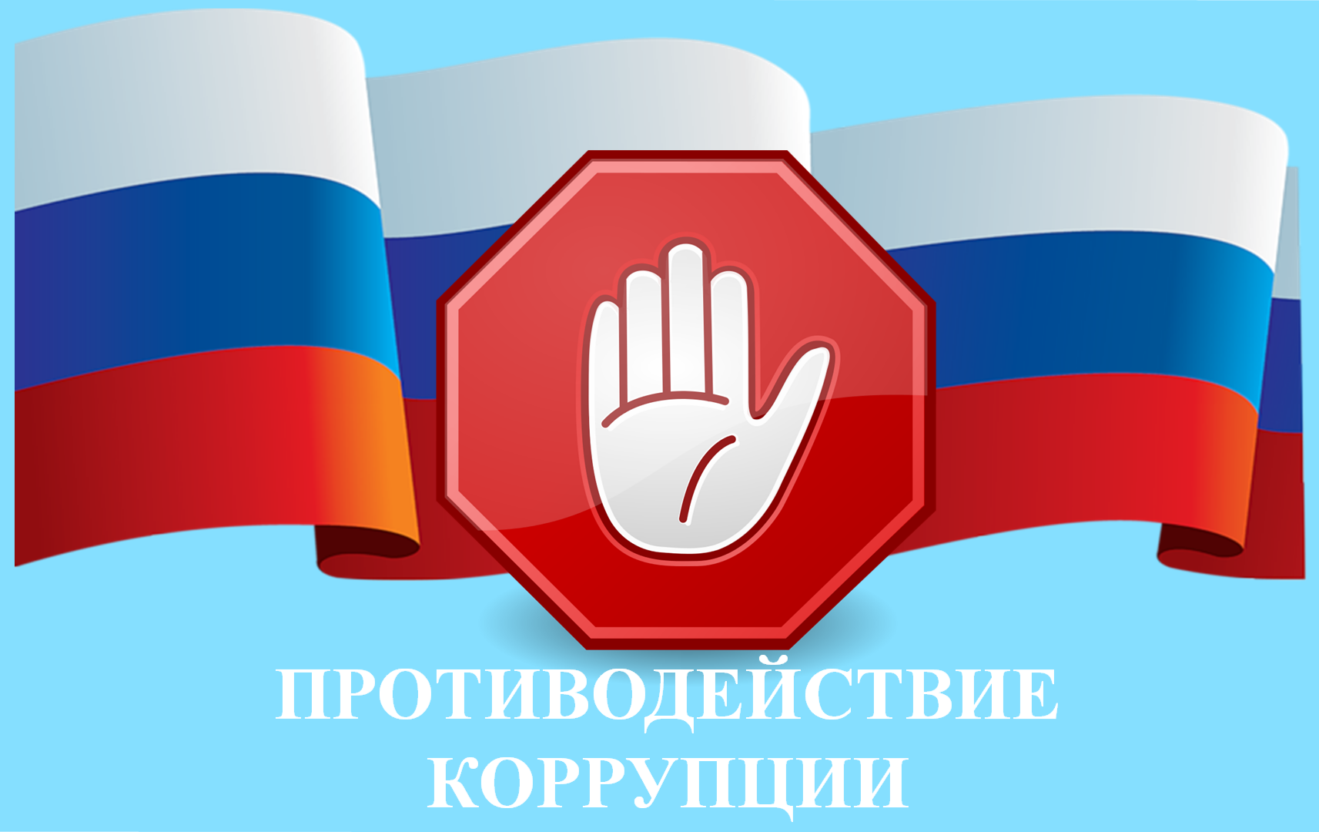

г.Курган
2024г.

Памятка для граждан и организаций
об основных понятиях, связанных с уголовно наказуемыми коррупционными проявлениями в сфере здравоохранения

Настоящая Памятка разработана в соответствии с требованиями законодательства Российской Федерации комплекса организационных, разъяснительных и иных мер по недопущению гражданами поведения, которое может восприниматься окружающими как коррупционное, в частности, как обещание дачи взятки или предложение дачи взятки главному врачу, его заместителям или иному медицинскому работнику, не являющемуся должностным лицом по занимаемой должности, но обладающим организационно-распорядительными или административно-хозяйственными функциями.
КОРРУПЦИЯ - злоупотребление служебным положением, дача взятки, получение взятки, злоупотребление полномочиями, коммерческий подкуп либо иное незаконное использование физическим лицом своего должностного положения вопреки законным интересам общества и государства в целях получения выгоды в виде денег, ценностей, иного имущества или услуг имущественного характера, иных имущественных прав для себя или для третьих лиц либо незаконное предоставление такой выгоды указанному лицу другими физическими лицами, а также совершение перечисленных деяний от имени или в интересах юридического лица (ст. 1 Федерального закона от 25.12.2008№ 273-ФЗ «О противодействии коррупции», в ред. от 03.07.2017.
Взятка— принимаемые должностным лицом материальные ценности (предметы или деньги) или какая-либо имущественная выгода или услуги за действие (или наоборот бездействие), в интересах взяткодателя, которое это лицо могло или должно было совершить в силу своего служебного положения.

Дача взятки - преступление, направленное на склонение должностного лица к совершению законных или незаконных действий (бездействия), либо предоставлению, получению каких-либо преимуществ в пользу дающего, в том числе за общее покровительство или попустительство по службе (статья 291 УК РФ, ст. 292.2). Размер и тяжесть наказания также зависят от размера взятки:
А)Взятка до 10.000 рублей предусматривает лишение свободы сроком до 1 года, а в отношении лиц, ранее судимых за взяточничество до 3 лет лишения свободы.
Б)Взятка от 10.000 рублей до 25.000 рублей предусматривает лишение свободы сроком до 2 лет со штрафом в размере от пятикратной до десятикратной суммы взятки или без такового.
В) Свыше 25 тыс. руб. (значительный размер взятки) – предусматривает лишение свободы на срок до пяти лет со штрафом в размере от пятикратной до пятнадцатикратной суммы взятки или без такового.
Г)Свыше 150 тыс. руб. (крупный размер взятки или группой лиц, или организованной группой) предусматривает лишением свободы сроком от семи до двенадцати лет со штрафом в размере до шестидесятикратной суммы взятки или без такового и с лишением права занимать определенные должности или заниматься определенной деятельностью на срок до семи лет или без такового.
Д)Свыше 1 млн. руб. (особо крупный размер взятки) – предусматривает лишение свободы на срок от восьми до пятнадцати лет со штрафом в размере до семидесятикратной суммы взятки или без такового и с лишением права занимать определенные должности или заниматься определенной деятельностью на срок до десяти лет или без такового.
Кроме того, мера ответственности за взятку за заведомо незаконные действия(бездействие) на сумму до 150.000 рублей предусматривает наказание в виде лишения свободы на срок до восьми лет со штрафом в размере до тридцатикратной суммы взятки или без такового и с лишением права занимать определенные должности или заниматься определенной деятельностью на срок до пяти лет или без такового, а если размер взятки является крупным или особо крупным, то наказание назначается согласно случаям, указанным выше в пунктах «г» и «д».
Дача взятки, а равно получение взятки должностным лицом, считаются оконченными с момента принятия получателем хотя бы части передаваемых ценностей.
В случаях, когда должностное лицо отказалось принять взятку или предмет коммерческого подкупа, взяткодатель или лицо, передающее предмет взятки, несёт ответственность за покушение на преступление, предусмотренное статьёй 291 Уголовного кодекса Российской Федерации.
Если обусловленная передача ценностей не состоялась по обстоятельствам, не зависящим от воли лиц, пытавшихся передать или получить предмет взятки или подкупа, содеянное ими следует квалифицировать как покушение на получение, либо дачу взятки.
Примечание. Примечание. Лицо, давшее взятку, освобождается от уголовной ответственности, если оно активно способствовало раскрытию и (или) расследованию преступления и либо в отношении его имело место вымогательство взятки со стороны должностного лица, либо лицо после совершения преступления добровольно сообщило в орган, имеющий право возбудить уголовное дело, о даче взятки.
Уголовно наказуемо также ПОСРЕДНИЧЕСТВО ВО ВЗЯТОЧНИЧЕСТВЕ (ст. 291.1 УК РФ), санкция за подобное преступление немногим мягче ответственности за дачу взятки. Вместе с тем, лицо, совершившее посредничество, освобождается от уголовной ответственности, если оно активно способствовало раскрытию и (или) пресечению преступления и добровольно сообщило о совершенном преступлении в орган, имеющий право возбудить уголовное дело (примечание 291.1 УК РФ).
Еще одним коррупционным проявлением, влекущим уголовную ответственность, является Коммерческий подкуп – незаконная передача лицу, выполняющему управленческие функции в коммерческой или иной организации, денег, ценных бумаг, иного имущества, а также незаконные оказание ему услуг имущественного характера, предоставление иных имущественных прав (в том числе когда по указанию такого лица имущество передается, или услуги имущественного характера оказываются, или имущественные права предоставляются иному физическому или юридическому лицу) за совершение действий (бездействие) в интересах дающего или иных лиц, если указанные действия (бездействие) входят в служебные полномочия такого лица либо если оно в силу своего служебного положения может способствовать указанным действиям (бездействию) - статья 204 УК РФ.
Те же действия, на сумму, не превышающую 10.000 рублей – мелкий коммерческий подкуп - статья 204.2 УК РФ. Уголовно наказуемо и посредничество в коммерческом подкупе - непосредственная передача предмета коммерческого подкупа (незаконного вознаграждения) по поручению лица, передающего предмет коммерческого подкупа, или лица, получающего предмет коммерческого подкупа, либо иное способствование этим лицам в достижении или реализации соглашения между ними о передаче и получении предмета коммерческого подкупа, в значительном размере –статья 204.1 УК РФ.
Следует иметь в виду, что заведомо ложный донос о вымогательстве взятки рассматривается Уголовным кодексом Российской Федерации как преступление и наказывается лишением свободы на срок до шести лет (статья 306 УК РФ).
ВАШИ ДЕЙСТВИЯ В СЛУЧАЕ ВЫМОГАТЕЛЬСТВА ВЗЯТКИ:
-вести себя крайне осторожно, вежливо, без заискивания, не допуская опрометчивых высказываний, которые могли бы трактоваться взятковымогателем как готовность принять взятку;
-внимательно выслушать и точно запомнить предложенные Вам условия (размеры сумм, наименование товаров и характер услуг, сроки и способы передачи взятки, форма коммерческого подкупа, последовательность решения вопросов);
-постараться перенести вопрос о времени и месте передачи взятки до следующей беседы и предложить хорошо знакомое Вам место для следующей встречи;
-не берите инициативу в разговоре на себя, больше «работайте на прием», позволяйте потенциальному взяткополучателю «выговориться», сообщить Вам как можно больше информации;
-при наличии у Вас диктофона постараться записать (скрытно) предложение о взятке или ее вымогательстве.
ЧТО СЛЕДУЕТ ПРЕДПРИНЯТЬ СРАЗУ ПОСЛЕ СВЕРШИВШЕГОСЯ ФАКТА ВЫМОГАТЕЛЬСТВА ВЗЯТКИ?
Обратиться:
--главному врачу, заместителям главного врача ГБУ «КООД»,
640014, г. Курган, ул. Карбышева, 33, +7 (3522) 43-75-35, kurganood@mail.ru
-в Департамент здравоохранения Курганской области: г. Курган, ул. Томина, 49, телефоны горячей линии: 112, 8 (3522) 25-03-03 (круглосуточно), (83522) 49-85-01, dzo@kurganobl.ru;
-в органы Прокуратуры: г. Курган, ул. Красина, 57, телефон: +7 (3522) 41‒16‒49;
-в органы Следственного комитета РФ: г. Курган, ул. Климова, 63, телефон +7 (3522) 46‒55‒65;
-в органы Полиции: г. Курган, пр. Конституции, 70, телефон дежурной части: 8 (3522) 45-64-48, 49-57-97, Телефон доверия: 8(3522) 49-42-00;
Кроме того, следует иметь в виду следующее.
1. Письменные заявления о преступлениях принимаются в правоохранительных органах независимо от места и времени совершения преступления круглосуточно.
2. В дежурной части органа внутренних дел, приемной органов прокуратуры, Федеральной службы безопасности Вас обязаны выслушать и принять сообщение, при этом Вам следует поинтересоваться фамилией, должностью и рабочим телефоном сотрудника, принявшего сообщение.
3. Вы имеете право получить копию своего заявления с отметкой о регистрации его в правоохранительном органе, в котором указываются сведения о сотруднике, принявшем сообщение, и его подпись, регистрационный номер, наименование, адрес и телефон правоохранительного органа, дата приема сообщения.
4. В правоохранительном органе полученное от Вас сообщение (заявление) должно быть незамедлительно зарегистрировано и доложено вышестоящему руководителю для осуществления процессуальных действий согласно требованиям УПК РФ. Вы имеете право выяснить в правоохранительном органе, которому поручено заниматься исполнением Вашего заявления, о характере принимаемых мер и требовать приема Вас руководителем соответствующего подразделения для получения более полной информации по вопросам, затрагивающим Ваши права и законные интересы.
5. В случае отказа принять от Вас сообщение (заявление) о даче взятки Вы имеете право обжаловать незаконные действия в вышестоящих инстанциях, а также подать жалобу на неправомерные действия сотрудников правоохранительных органов в Прокуратуру, осуществляющую прокурорский надзор за деятельностью правоохранительных органов и силовых структур.

